НАГРАДЫ
Флеров Николай Григорьевич 1913г.р. Звание: ст. лейтенант в РККА с 1942 года Место службы: газета "Краснофлотец" СФ
Найти на сайте: http://podvignaroda.ru/?#id=50818824&tab=navDetailManAward
Орден Красной Звезды (1/84/ 24.10.1944) / Подвиг
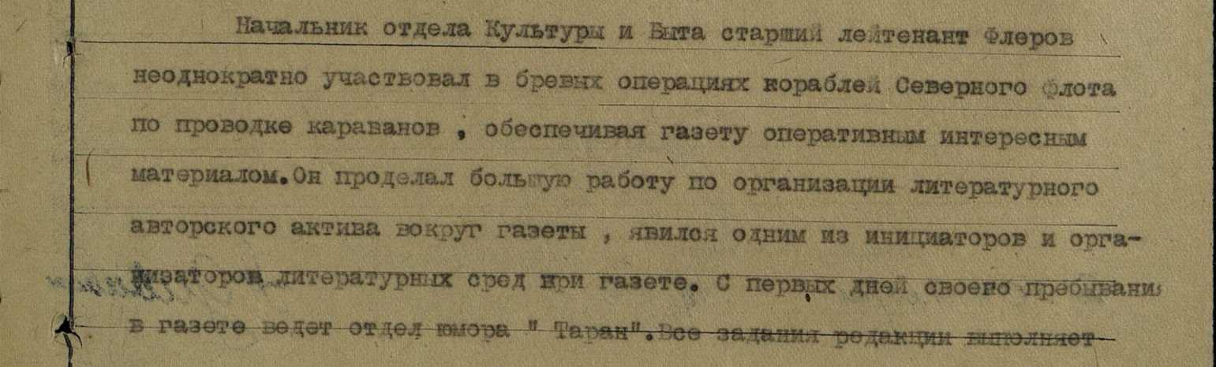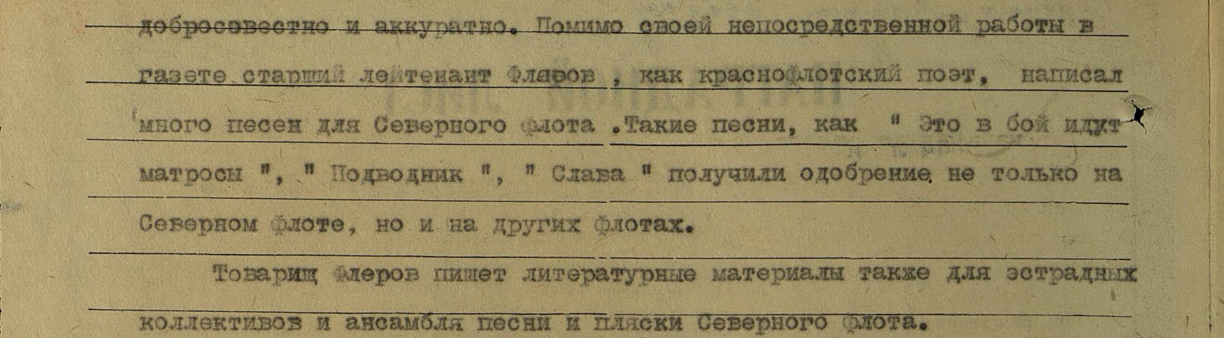

Приказ флота (флотилии) №: 84 от: 24.10.1944 Издан: СФ / Архив: ЦВМА фонд: 3 опись: 1 ед.хранения: 786 № записи: 50818622 В наградном листе стр.17
Представление на награждение №: 84 от: 24.10.1944 Издан: СФ / Архив: ЦВМА фонд: 3 опись: 1 ед.хранения: 1021 № записи: 50307296

Флеров Николай Григорьевич
Год рождения: __.__.1913
место рождения: Московская обл., г. Москва
№ наградного документа: 71 дата наградного документа: 06.04.1985
№ записи: 1515904504 Орден Отечественной войны II степени

